sopa de abóbora aromatizada

INGREDIENTES:
- 800g de abóbora cortada em cubos
- 400g de cenoura em rodelas
- 400g de curgete em rodelas com casca
- 200g de batata-doce cortada em cubos
- 1 cebola picada
- 1 alho francês cortado em rodelas
- 2 laranjas (cerca de 200ml de sumo de laranja)
- 3 dentes de alho picados
- 1 colher de sopa de azeite
- 1l de água
- Folhas de hortelã opcional
- Pitada de sal marinho
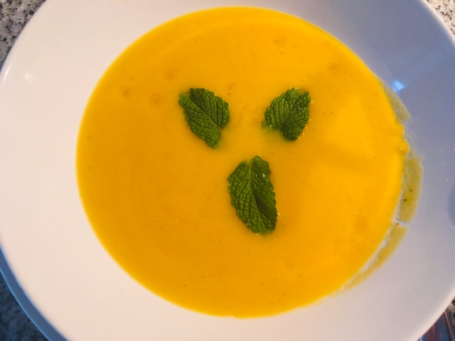

PROCEDIMENTO:
- Numa panela grande juntar a cebola, os dentes de alho e o azeite. Deixar refogar ligeiramente, cerca de 5 minutos.
- Quando a cebola estiver translucida juntar a abóbora, a cenoura, a curgete, o alho francês, a batata-doce e o sumo de laranja. Refogar mais 5 minutos.
- Juntar a água e deixar cozinhar em lume brando, cerca de 30 minutos, até todos os legumes estarem cozidos.
- Triturar tudo com uma varinha mágica. Temperar com sal marinho.
- Servir ainda quente com umas folhas de hortelã.

